中國科技大學獎助教師舉辦校內研習紀錄
 |  | 申請編號
研習會名稱 | 國際包裝實物設計研討會
簽 到 處
如附件

研習紀錄
本次講座,讓我们了解包裝在行銷的重要地位,成功的 包裝足足可以養活一個企業,透過許總經理深入淺出的介紹有如進入了包裝世界的心靈饗宴,獲益良多,其內容包含了以下六個主題:
1.商品包裝設計實物發展領域:
2.企劃行銷必學的設計知識，視覺設計必學的行銷概念
3.定義新產品上市的視覺及包裝策略
4.針對包裝個案作整體設計及視覺表現
5.以網路為平台作個案
6.從產品視覺到包裝設計之整體策略
而在同學實作面,可以從以下三方項流程來設計

壹.包裝創意設計
包裝實務設計，實物作品主題設定、發想、資料收集、設計、討論、修改、案。一連串專業的實務操作，帶你登堂入室，創作屬於自己的作品。
包裝設計其流程為:
1. 資料蒐集階段
商品特性分析
a.了解產品開發之目的性
b.設定目標消費群，擬定商品定位
市場接受度分析
a.調查消費者對現有包裝的觀感
b.製造成本預算及市場售價接受度
包裝機能性分析
a.現有包裝結構、材質、功能分析
b.保留舊有優點做修正，或開發新契機
行銷通路分析
a.分析產品優勢、劣勢、機會、威脅
b.配合行銷通路策略，設計適切包裝
消費市場分析
a.深入了解市場動向與消費者需求
b.整合需求，尋求創意機會，有別於競爭品牌
2. 創意執行階段
擬定設計方針
a.依據資料整理分析與市調結果擬定方針
b.設定包裝造型、視覺風格大方向
草圖設計
a.平面：風格、色彩、材質、CIS結合應用
b.立體：造型、結構
模型製作
a.選定符合條件者模型化
b.模型化中加入平面元素，進一步修飾確認
定稿確認
a.立體造型結構確認
b.風格及色彩整理，文字訊息編排確認

3. 包裝製作流程
包裝設計創意流程--[以紙器包裝為例]

委託設計--包裝企劃--設計包裝--分析成本--定 稿--平面展開圖--刀模製造
軋 形--其他加工--紙器成品--製稿攝影--製版印刷--印刷加工--品
牌識別策略
文字圖像設計--屬性風格擬定--包裝材質應用--結構機能評估--過度包裝考量
4. 製作生產階段
包裝設計創意流程
完稿製作
a.文字訊息、包裝設計校對
b.確定包裝尺寸
c.繪製平面展開圖或三視圖
a.各種材料、質料確認
b.印刷、製作完成方式的確定
c.製造成本的估價
a.外製物發包、打樣
b.文字校對，色彩、造型與結構確認
5.成品製作完成
a.印刷、成形、加工、包裝
b.後續配合行銷手法做設計修正
6.材質與成本評估
發包與打樣
7. Packaging Cogitation 包裝創意思考
[1] 自我問答法
包裝創意思考
創意策略
What
包裝目的
Why
包裝需求
Who
消費對象
How
創意商品
When
完成製造
Where
行銷通路
包裝創意策略

[2] 動機思考法
生產技術實用功能行銷市場美學思考
設計者生產者消費者經營者
Packaging Cogitation 包裝創意思考--
a.機 會威 脅
b.包裝創意策略
[3] SWOT 舉例法
a.優 勢劣 勢
b.獨特文化資源缺乏原創性
c.創造文化未來性競爭文化強勢
[4] 腦力激盪法
a.包裝創意策略-
b.構想評估
c. 文化塑造
貳.包裝設計策略
介紹包裝產業解析，產品定位，產品通路，策略擬定，包裝估價，包裝
法規，包裝提案等設計基本注意事項，在設計的過程中能有整體性的企劃概念。
參.包裝實務製作
作品製作企劃、發包、打樣、修改、成品。完整的專業服務流程，讓你有服務客戶的能力
(一)以環保為出發點
現代包裝機設計應該滿足「綠色設計」，即人性化設計的要求。本組採用質量設計、裝配設計、製造設計、可靠性設計的綜合設計。充分體現原理優化、結構優化、製造優化、造型優化。
(二)以創新為考量
拋棄以往一貫碟片制式的包裝，採取一種有意味的空間視覺組合設計，市面上的光碟包裝過於制式化，而現代的現代人喜歡求新變，因此組裝產品
的色彩多變化，可符合大眾需求。
(三)以多功能為需求
使用或組裝使用滿足包裝性便利性可攜性質功能
1.以環保為出發點，使用可回收材質來製作。符合現代人綠色設計。
2.以創新為考量，擺脫制式化的包裝，充分體現原理優化、結構優化、製造優化、造型優化。
3.以多功能為需求，迎合消費者要求產品用途多樣化的需求
符合現代人整體的產品設計。

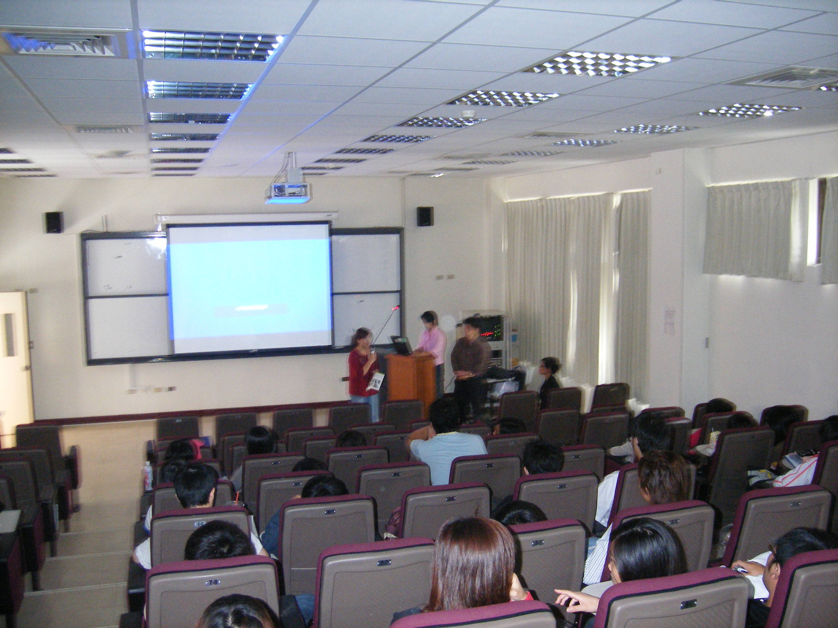

備註：一、研習紀錄請先上傳（學校首頁-->研討開會心得分享-->研討會心得分享上傳-->輸入身分證號-->上傳研習紀錄），連同獎助教師參加校外研習申請表，檢附結案報告一份，並經系所主管簽章後，送人事室核銷。
二、研習紀錄內容請打字，手稿恕不收件。
三、研習紀錄請務必詳實，切勿只填寫大綱。
四、請檢附研習相關資料影本。
記錄者簽章 |  | 單位主管簽章 | 人事室主任簽章

